TÌM HIỂU AJAX

I./ WHAT?

Ajax = Asynchronous JavaScript and XML (Java và XML bất đồng bộ). Có thể tạm hiểu Ajax là một kĩ thuật yêu cầu dữ liệu bất đối xứng của trình duyệt đối với máy chủ.
Bình thường, mỗi khi browser gởi 1 yêu cầu lên server thì nó phải reload lại trang web, tức là yêu cầu server gửi lại toàn bộ trang web. Kĩ thuật Ajax (Asynchronous Javascript And Xml) giúp cho browser có thể gửi yêu cầu đến server và nhận response mà không cần reload lại trang web. Ngoài ra, request này có thể được thực hiện 1 cách bất đồng bộ ( trong quá trình thực hiện request, người dùng vẫn có thể tương tác với trang web)
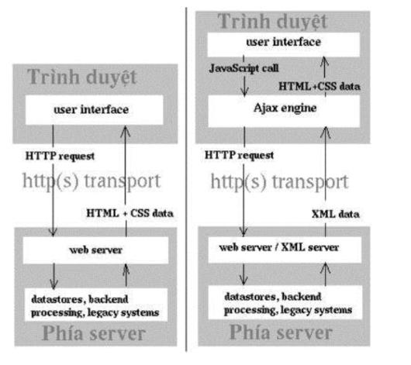
So sánh ứng dụng web truyền thống với AJAX.

Các ứng dụng sử dụng Ajax: Google Maps, Google Suggest, Gmail, Youtube, Facebook, ...

Ajax dựa trên các ngôn ngữ internet cơ bản và sử dụng sự phối hợp của:
+ Đối tượng XMLHttpRequest
+ JavaScript/DOM
+ CSS
+XML
Trước khi bắt đầu học Ajax bạn phải hiểu biết tốt các ngôn ngữ sau:
+ HTML/XHTML
+ CSS
+ JavaScript/DOM
+ MySQL
+ XML
+ PHP
+ ASP (nếu bạn lập trình ASP phải biết SQL Server).

II. WHY?

- thay vì phải tải cả trang web thì với AJAX ta chỉ cần tải về phần của trang web muốn thay đổi.
- việc xử lý request do ajax Engine thực hiện và do nó thực hiện trên client nên giảm tải rất nhiều cho server, đồng thời người sử dụng cảm thấy kết quả hiển thị tức thì mà không cần nạp lại trang.
- sự kết hợp các công nghệ web như CSS và XHTML làm cho việc trình bày giao diện web tốt hơn và giảm dung lượng trang phải nạp.

III. HOW?:

Cách làm việc của AJAX:
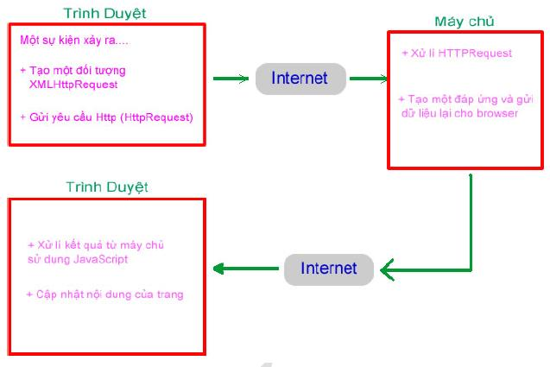

Ứng dụng Ajax dựa trên yếu tố quyết định là đối tượng XMLHttpRequest. Hầu hết các trình duyệt đều hỗ trợ đối tượng XMLHttpRequest. Ta sẽ sử dụng Javacript để thao tác trên đối tượng XMLHttp.

a. tạo đối tượng XMLHttpRequest:

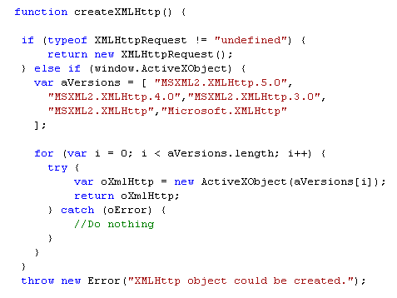
- với IE đối tượng này được cài đặt dưới dạng 1 ActiveXObject. Do đó, để tạo được nó, cần phải thực hiện câu lệnh javascript sau:
var oXmlHttp = new ActiveXObject("Microsoft.XMLHttp");
Tuy nhiên, có nhiều phiên bản IE khác nhau nên để đối tượng XMLHttp cũng có nhiều phiên bản khác nhau như : Microsoft.XMLHttp, MSXML2.XMLHttp, MSXML2.XMLHttp.3.0, MSXML2.XMLHttp.4.0, MSXML2.XMLHttp.5.0.
- Đối với các trình duyệt : Mozilla Firefox, Safari, và Opera thì câu lệnh javascript để tạo đối tượng XMLHttp giống nhau:
var oXmlHttp = new XMLHttpRequest();

=> hàm trên tạo ra 1 đối tượng XMLHttpRequest với mọi trình duyệt.

b. sử dụng đối tượng XMLHttpRequest:

Sau khi đã tạo đối tượng XMLHttp, ta bắt đầu thực hiện việc tạo request đến server. Bước đầu tiên là gọi phương thức open, dùng để khởi tạo đối tượng. Phương thức này nhận vào 3 tham số:
- Request Type: là 1 chuỗi cho biết loại request cần thực hiện, có thể là GET hoặc POST.
- URL: là chuỗi URL cho biết địa chỉ cần gởi request đến.
- Async: là 1 giá trị boolean, cho biết request có được thực hiện 1 cách bất đồng bộ hay không.
Tham số này rất quan trọng, nó xác định cách thức mà javascript thực hiện request. Khi được thiết lập là true, request sẽ được thực hiện 1 cách bất đồng bộ, và các đoạn lệnh javascript vẫn tiếp tục được thực hiện mà không cần phải chờ response từ server. Vì vậy, ta cần phải cài đặt 1 hàm xử lí sự kiện có nhiệm vụ chờ response từ server. Nếu async là false thì các đoạn lệnh javascript kế tiếp sẽ không được thực hiện cho đến khi server gởi xong dữ liệu về. Nếu như thời gian mà server trả response về là lâu thì sẽ gây bất tiện vì người dùng không thể tương tác được với trang web trong khoảng thời gian đó. Vì vậy, cách tốt nhất là gán cho async giá trị True khi gọi hàm open.
Ví dụ: Để thực hiện 1 request yêu cầu server trả về nội dung file info.txt nằm trên thư mục chứa trang web trên server thì ta thực hiện như sau:
oXmlHttp.open("get", "info.txt", true);
Đối tượng XMLHttp có 1 thuộc tính là readyState, tham số này sẽ thay đổi khi mà request được thực hiện và khi client nhận được response từ server. Thuộc tính này có 5 giá trị như sau:
- 0 (Uninitialized): Đối tượng mới đựơc tạo nhưng hàm open chưa được gọi.
- 1 (Loading): Hàm open mới được gọi nhưng request chưa được gởi
- 2 (Loaded): Request vừa mới được gởi
- 3 (Interactive): Client đã nhận được một phần response từ server
- 4 (Complete): Tất cả dữ liệu đã được server gởi về client và kết nối đã đóng lại.
Mỗi lần thuộc tính readyState thay đổi giá trị thì sự kiện readystatechange được phát sinh và hàm xử lí sự kiện onreadystatechange được gọi. Do các browser cài đặt đối tượng XMLHttp khác nhau nên để đảm bảo trang web của mình có thể chạy được trên nhiều browser thì ta chỉ nên dùng các giá trị sau của thuộc tính readyState: 0, 1 và 4
Trong hầu hết các trường hợp, ta chỉ cần xét trường hợp thuộc tính readyState có giá trị là 4, tức là khi toàn bộ dữ liệu từ server đã gởi đến client.
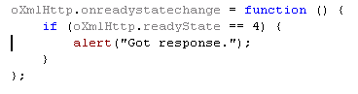
Trong đoạn lệnh ở trên, ta định nghĩa 1 hàm onreadystatechange có chức năng hiển thị 1 dialog box để thông báo.
Bước cuối cùng là gọi hàm send(), hàm này sẽ thực sự gởi request lên server. Hàm này có 1 tham số, đó là chuỗi chứa phần body của request. Đối với request loại GET thì không cần phần body này, do đó, ta gọi hàm send với tham số là NULL. Đối với loại request là POST thì tham số này khác null.
oXmlHttp.send(null);
Sau khi gọi hàm này thì request được gởi đi, khi toàn bộ dữ liệu được nhận về thì hàm onreadystatechange sẽ được gọi và ở đây, ta sẽ thực hiện các xử lí tương ứng với dữ liệu nhận được. Dữ liệu này được lấy thông qua 1 trong 2 thuộc tính responseText hoặc responseXML.
Thuộc tính responseText chứa chuỗi response trong khi responseXML chứa 1 đối tượng tài liệu XML. Thuộc tính responseXML chỉ được dùng khi loại dữ liệu trả về là text/xml. Trong trường hợp yêu cầu nội dung file info.txt trong ví dụ trên thì ta chỉ cần dùng thuộc tính responseText.
Nếu sử dụng thuộc tính responseXML thì cần tìm hiểu thêm về DOMDocument vì responseXML chính là 1 đối tượng DOMDocument. Có thể tìm thông tin về loại đối tượng này trong MSDN 2003 với từ khóa “DOMDocument”.
Một đoạn code ví dụ sử dụng thuộc tính responseXML
var xmldoc = httpRequest.responseXML;
var root_node = xmldoc.getElementsByTagName(root).item(0);
alert(root_node.firstChild.data);

c. các vấn đề khác:

Một vấn đề nữa được đặt ra là, sau khi thực hiện, có thể request không thành công. Chẳng hạn như, nếu ta yêu cầu server trả về nội dung file info.txt nhưng trên server không có file này thì lỗi sẽ phát sinh.
Để giải quyết trường hợp bị lỗi, ta dùng 2 thuộc tính khác của lớp XMLHttp là status và statusText. Nếu status có giá trị là 200 thì request thành công, ngược lại, request thất bại, khi đó, thông tin lỗi sẽ được chứa trong thuộc tính statusText.
Sau khi nhận response từ server (readyState = 4), có thể kiểm tra request thành công hay không bằng đoạn code.
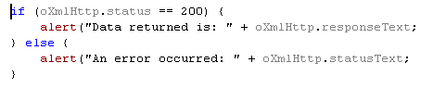
Ngoài dữ liệu nhận được trong phần body của response bằng 2 thuộc tính responseText hoặc responseXML, ta có thể truy xuất đến dữ liệu trong phần header của response bằng hàm getResponseHeader. Phần thông tin quan trọng nhất trong response header là Content-Type, phần này cho biết dữ liệu lấy về thuộc loại gì (text, html, image...)
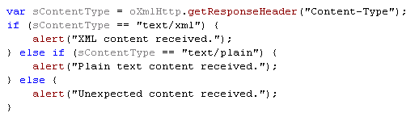
Cũng có thể lấy tất cả các thông tin từ response header như sau:
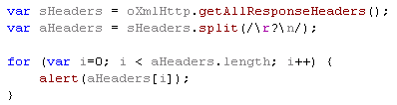
Trong khi thực hiện request, ta cũng có thể thêm các thông tin vào phần header của request, đây có thể là các thông tin bất kì.
oXmlHttp.setRequestHeader("myheader", "myvalue");
oXmlHttp.send(null);

